**Nome: Isabela de Souza Miranda**

**Turma: CTII-350**

**Tarefa Básica Propriedades dos determinantes**

**1-**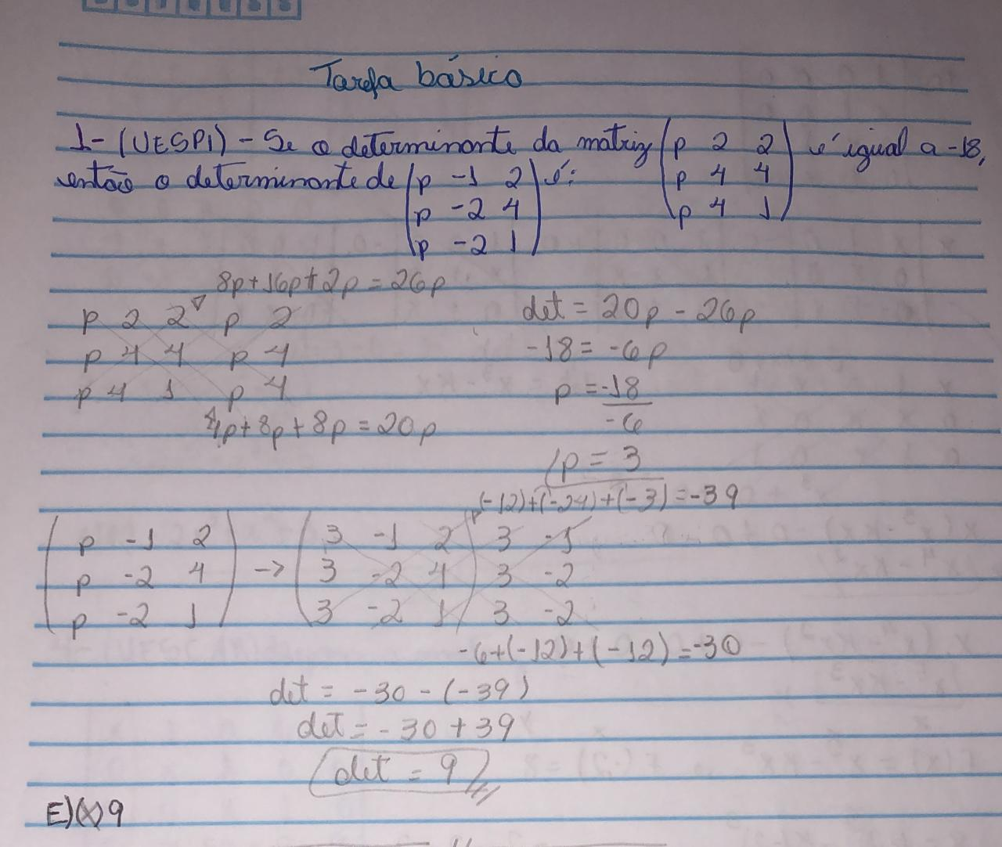

**2-**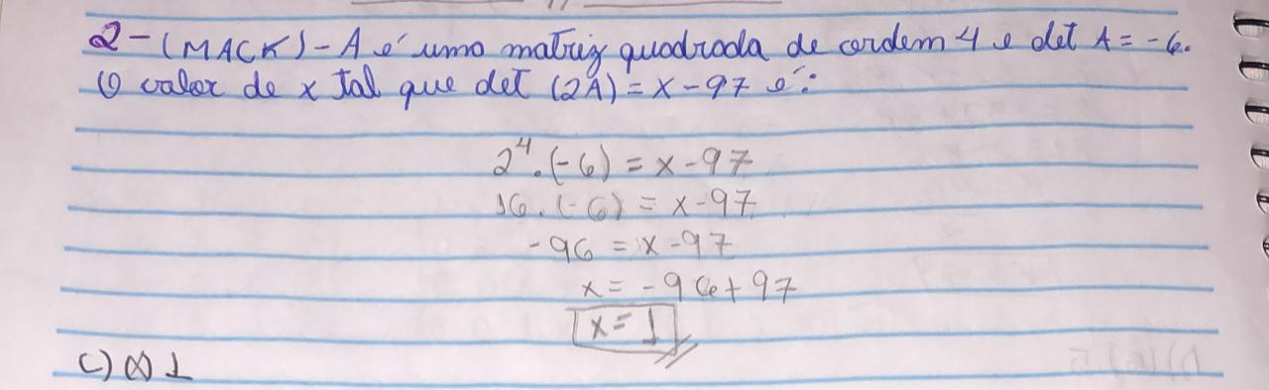

**3-**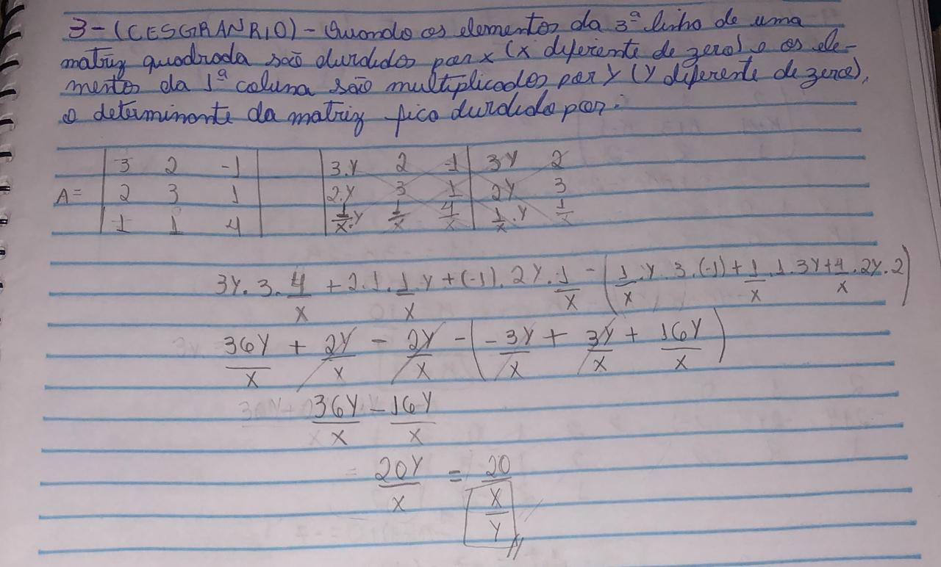

**4-**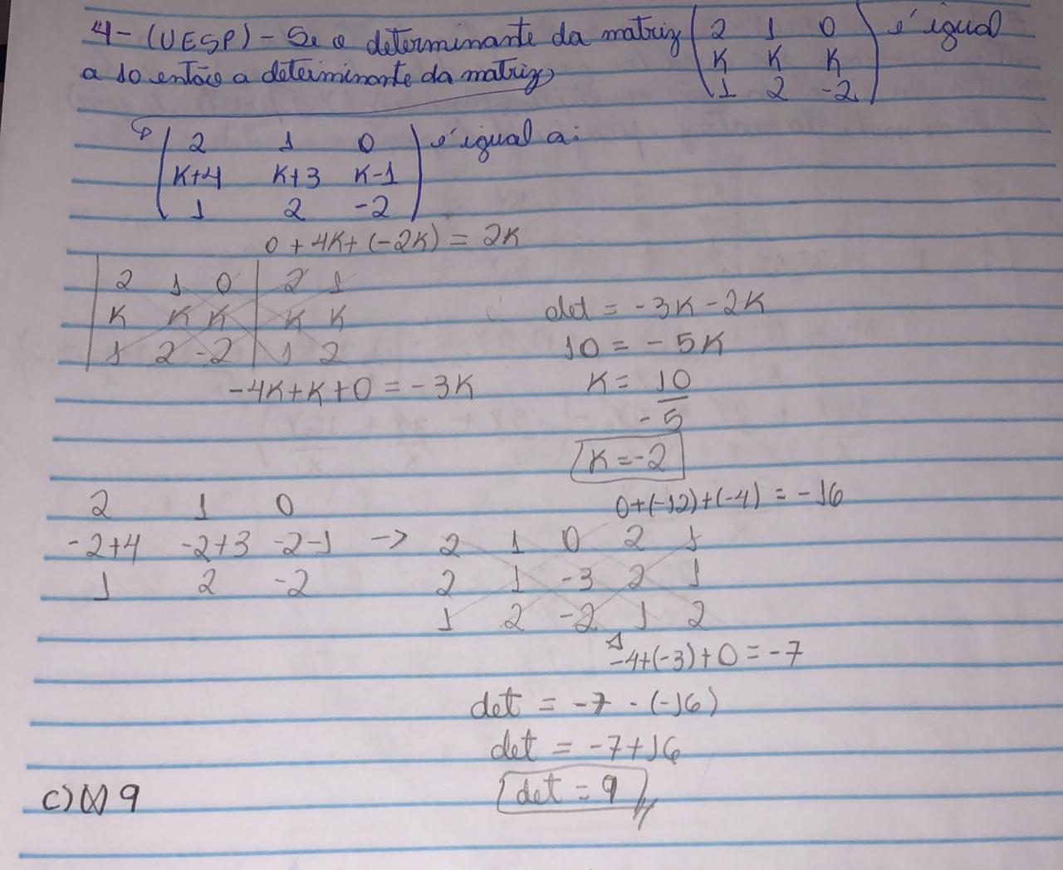

**5-**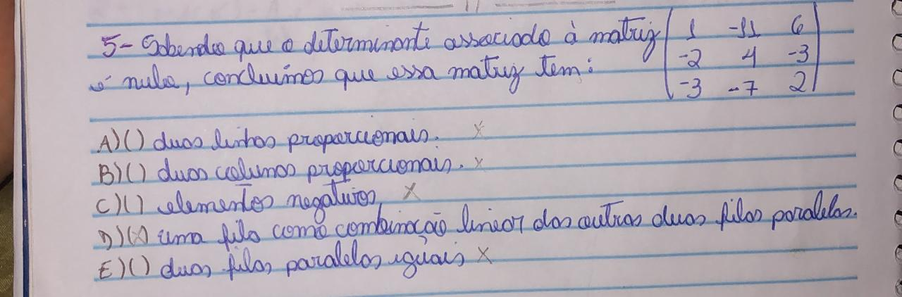

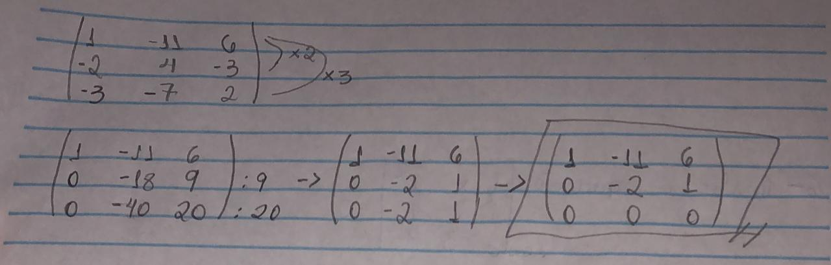

**6-**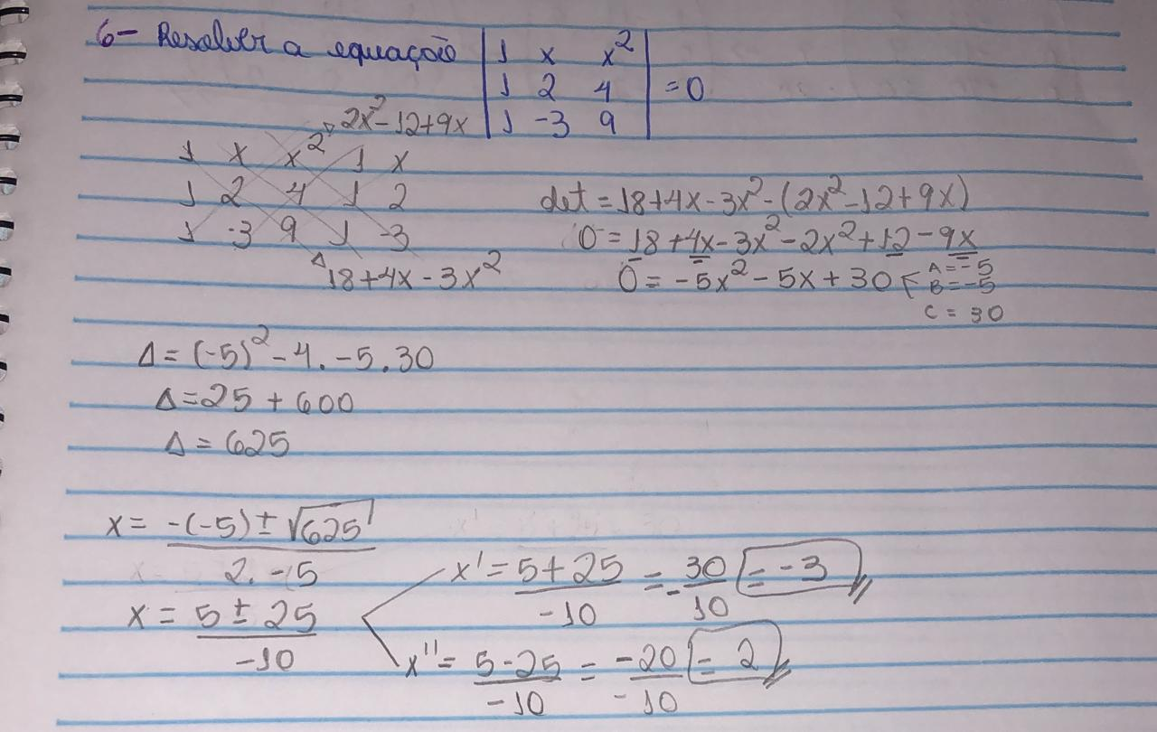

**7-**